**Capstone Design Project Report**

**Project Title : Smart Elevator System based on IoT Technology**

|  |  |  |  |  |  |
| --- | --- | --- | --- | --- | --- |
| **Lecture**  **Class** | **Capstone Design 1-0X (201 Spring)** | | | | |
| **Term** | **2020.03.02. ~ 2020.12.22** | | | | |
| **Supervisor** | **Class Advisor** | | | JongSeok Ahn | |
| **Industry Mentor** | **Industry** | | None | |
| **Mentor** | | None | |
| **Team Member Students** | **Student ID No.** | | **Name** | | **E-mail** |
| 2014112111 | | Taegyun Kim | | tagun1202@gmail.com |
| 2015112112 | | Yoonho Lee | | aweer12@gmail.com |
| 2014112031 | | Dohyun Lee | | dlehgus565656@gmail.com |

<Summary in English>

|  |  |  |  |
| --- | --- | --- | --- |
| Project Goal and Objectives | In this task, the IoT-based smart elevator system will be developed to minimize the efficient operation of elevators and waiting time for boarding. Urbanization concentrated people in certain areas, thereby increasing the number of buildings, and the number of people using them. The number of elevators in each building naturally increased due to the increased number of users. As a result, the traffic in elevators has increased exponentially, but the algorithm for assigning multiple elevators does not change. Because current algorithms are not suitable for increasing traffic, this study still lacks real-time access. Genetic algorithm-based elevators, the most advanced form of elevator technology, are excellent in terms of performance but lack consideration for the aforementioned real-time factors. In this task, real-time data using IoT devices will be added based on the application of Genetic Algorithm to reduce the number of unnecessary stops caused by current GA-based elevators. The goal is to minimize waiting time and operating time and energy consumption. | | |
| Project Contents | This research project consists of two detailed tasks:  【detailed task1】 Development of GA  (1) Developing a Fitness function that takes constants and variables affecting elevator operation  (2) Development of a learning model including selection, cross over, and migration process through fitness function  【detailed task2】 Development simulator for performance comparison between algorithm for standard elevator and Advanced Genetic Algorithm  (1) Development simulator using waiting time, number of car stops, car trip time etc. as indicator to prove GA’s efficiency by analysis between algorithm for standard elevator and advance Genetic Algorithm.  (2) Development simulator which can use various variable such as the number of elevators, the number of buildings for adding various situations which can be occured in reality  【detailed task3】 Implement server to handle real-time data   1. Understand real-time data including, number of people in each elevator, number of people waiting elevator and use this to apply in proposed algorithm 2. Apply developed algorithm to actual data | | |
| Anticipated Results and Impacts on Industry | In this study, GA algorithms and IoT-based real-time personnel counting will be used to improve the performance of elevators and use less energy.  Elevator systems introducing artificial intelligence technology are also being introduced, but they are not perfect in terms of important factors and energy efficiency for users. Also, since most of the current elevators are not based on artificial intelligence, it is expected that this invention will save people time by allocating optimal elevators in real time, and by reducing the number of stops in elevators, it will increase energy efficiency and reduce carbon dioxide emissions. Also, Environmental benefits will be secured by this study. | | |
| Keywords | Genetic Algorithm | Counting people | Energy Efficiency |
| User | elevator | IoT |

<국문 요약>

|  |  |  |  |
| --- | --- | --- | --- |
| 과제의 목적과 목표 | 본 과제에서는 엘리베이터의 효율적인 운행 및 탑승 대기 시간을 최소화하기 위한 IoT 기반 스마트 엘리베이터 시스템을 개발한다. 도시화는 사람들을 특정 지역에 집중시켰고 이에 따라 건물의 수, 그 건물을 이용하는 사람의 수도 증가시켰다. 늘어난 사용자로 인하여 자연스럽게 각 빌딩별 엘리베이터의 수도 증가시켰다. 결과적으로 엘리베이터의 트래픽은 기하급수적으로 증가했지만 여러 대의 엘리베이터를 할당하는 알고리즘은 바뀌지 않는다. 현재 알고리즘은 늘어나는 트래픽을 감당하기에 적합하지 않기 때문에, 본 연구는 실시간적인 측면에서의 접근은 아직 부족한 실정이다. 엘리베이터 기술의 가장 발전된 형태인 Genetic algorithm 기반의 엘리베이터는 성능적인 측면에서는 우수하지만 앞서 언급한 실시간 요소에 대한 고려는 부족하다. 본 과제에서는 Genetic Algorithm의 적용을 기반으로 IoT 기기들을 활용한 실시간 데이터를 추가하여 현행되는 GA 기반의 엘리베이터에서 야기되는 불필요한 정차 횟수를 감소시킨다. 이를 통해 대기 시간 및 운행 시간과 에너지 소모를 최소로 하는 것을 목표로 한다. | | |
| 과제의  내용 | 이 연구 과제는 다음과 같이 두 개의 세부과제로 구성된다.  【1세부과제】 엘리베이터 적용 GA 개발  (1) 엘리베이터 운행에 영향을 미치는 상수 및 변수를 고려한 Fitness function을 개발한다.  (2) fitness function 을 통한 selection, cross over, mutation 과정을 거치는 learning model을 개발한다.  【2세부과제】 기존 엘리베이터 알고리즘과 향상된 GA의 성능 분석을 위한 시뮬레이터 개발  (1) 기존 엘리베이터의 운행 알고리즘과 엘리베이터에 적용되는 향상된 GA를 수치적으로 분석하여 효율성을 입증하기 위하여 Waiting time, Number of car stops, Car trip time 등을 지표로 이용하여 시뮬레이터를 개발한다.  (2) 실생활에서 발생할 수 있는 다양한 경우를 추가하기 위해, 이용자 수, 엘리베이터 대수, 빌딩의 층수 등 다양한 변수를 사용할 수 있는 시뮬레이터를 개발한다.  【3세부과제】 실시간 데이터를 처리하기 위한 서버 개발  (1)실시간 사용자 수를 파악. 각 엘리베이터 내부의 사용자 수, 외부에서 대기 인원을 실시간으로 파악하고 알고리즘에 적용한다.  (2)개발 알고리즘을 적용하여 실제 데이터에 적용한다. | | |
| 예상되는 결과와 파급효과 | 본 연구에서는 엘리베이터의 성능을 향상시키고 에너지를 더 적게 사용하기 위한 GA와 IoT를 기반으로 한 실시간 인원계수가 사용된다.  인공지능 기술을 도입한 엘리베이터 시스템 또한 도입되고 있지만 사용자 입장에서의 중요 요소 및 에너지 효율 측면에서는 완벽하지 않다. 또한 현행 엘리베이터의 대부분은 인공지능 기반의 작동이 아니기 때문에 본 발명을 통해 사람들이 실시간으로 최적의 엘리베이터를 할당받아 각 개인의 시간을 절약할 수 있고 엘리베이터의 정차 횟수를 감소시킴으로써 에너지 효율을 높이고 이산화탄소 배출을 감소시켜 환경적인 측면에서의 이점 또한 확보할 수 있을 것이라고 기대한다. | | |
| 중요단어 | Genetic Algorithm | 인원 계수 | 에너지 효율 |
| 사용자 | 엘리베이터 | IoT |

1. Project Goals and Objectives (과제의 목표와 목적)

1.1 Project Goal (과제의 목적)

현행되고 있는 엘리베이터 관리 시스템의 대기시간 및 효율성 측면에서의 성능 향상이 목적이다.

Genetic Algorithm의 적용을 기반으로 IoT 기기들을 활용한 실시간 데이터를 추가하여 현행되는 GA 기반의 엘리베이터에서 야기되는 불필요한 정차 횟수를 감소시킨다. 이를 통해 대기 시간 및 운행 시간과 에너지 소모를 최소로 하는 것이 최종 목표이다.

1.2 Project Objectives (과제의 목표)

기존 알고리즘은 엘리베이터 중심적으로 단순 엘리베이터가 호출에 도착하는 시간인 ETA(Estimated TIme of Arrival)의 효율성만 고려한다. 이를 개선시켜 호출 층으로의 이동만이 아닌 목적 층까지 이동 시간을 고려하고 그 과정에서 엘리베이터 안의 사람 수, 호출층의 대기열을 인식하여 다수의 엘리베이터의 이동 시간 평균이 가장 적어질 수 있는 알고리즘을 개발한다.

2. Background of the Project (과제의 필요성)

2.1 Motivations (필요성)

현행되고 있는 엘리베이터 기술도 부족함 없는 효율을 보이고 있지만, 실시간적인 측면에서의 접근은 아직 부족한 실정이다. 엘리베이터 기술의 가장 발전된 형태인 Genetic algorithm 기반의 엘리베이터는 성능적인 측면에서는 우수하지만 앞서 언급한 실시간 요소에 대한 고려는 부족하다.

2.2 Significances (중요성)

현재 사용 되는 엘리베이터 할당 알고리즘은 단순한 알고리즘으로 효율적이지 않다. 사람이 많아질 수록, 엘리베이터 개체의 수가 증가할 수록 그 효율성은 극감한다. 그러나 엘리베이터의 개수, 목표 층, 각 층에서 타는 승객 수, 총 승객 수 등 다양한 변수들로 인해 알고리즘의 고도화 및 구체화에는 한계가 존재하였다. 그러나 최근 인공지능 및 Genetic algorithm과 같이 높은 성능의 컴퓨터를 통해 컴퓨터 스스로가 좋은 알고리즘을 도출해내는 방법으로 이와 같은 한계를 극복할 수 있다.

3. Related Works (관련연구)

3.1 Related Techniques

본 프로젝트에서는 GA에 기반한 엘리베이터 알고리즘 설계 및 구현을 목표로 한다. 다양한 엘리베이터 요소들에 대한 가능한 모든 경우에 대한 최적의 결정책을 도출할 수 있도록 하며, 이를 통해 어떠한 상황의 엘리베이터라도 각 승객에 대한 최적의 엘리베이터 할당이 가능하도록 한다. 이러한 랜덤한 상황에 대한 실험은 모델 구축 이후 별도로 개발한 시뮬레이터를 통해 가시적인 확인이 진행되며, 이에 대한 결과도 수치적으로 확인할 수 있도록 한다.

1) 기능

* 기존 GA 적용 엘리베이터 알고리즘의 경우 다양한 변수와 상수들로 Waiting time을 구하여 fitness function 을 설정한다.
* 효율적인 운행을 위하여 변수에 real time 기반의 인원 계수에 필요한 파라미터들을 추가하여 fitness function을 새로 설정하도록 한다.

2) 성능

* GA 적용을 통한 최소의 스탑 수 유도를 통해 불필요한 에너지 소비를 줄인다
* GA 적용을 통한 최소의 스탑 수 유도를 통해 불필요한 이동을 줄여 이동시간 및 대기시간을 줄인다

3) 경제성

* 에너지 소비와 이용자의 이용시간을 줄임으로써 전력 사용을 줄일 수 있고 잠재적인 인력 낭비를 줄일 수 있다
* 기존의 binary 기반의 gene(hall call or not)으로 이루어진 chromosome을 decimal 기반의 gene(number of clients in car)으로 이루어진 chromosome으로 적용하기 때문에 computational cost 를 줄일 수 있다.

4) 신뢰성

* 기존의 알고리즘과 비교하여 GA 를 적용한 엘리베이터에 대한 많은 논문들이 존재하고, 시뮬레이팅 결과 기존 알고리즘 대비 효율적이라는 명시적인 결과가 존재한다.
* GA 를 더욱 향상 시키기 위하여 일련의 파라미터들을 추가하여 함수를 정의하고 학습시키는 것이므로 앞선 연구들에 대한 결과로 신뢰성이 뒷받침 된다.

5) 효율성

* 동일 상황에서의 기존 알고리즘과 GA의 비교를 진행하여 시간 및 에너지 측면의 향상 정도를 보인다

6) 편의성

* 클라이언트는 출발층과 입력층 정보만 주어도 나머지 이용자와 엘리베이터의 현 상황을 고려한 최적의 엘리베이터를 할당받을 수 있기 때문에 기존 방식보다 편의성이 증대되었다고 볼 수 있다.

4. Requirement Analysis (요구 분석)

4.1 Objective Tree (목적나무)

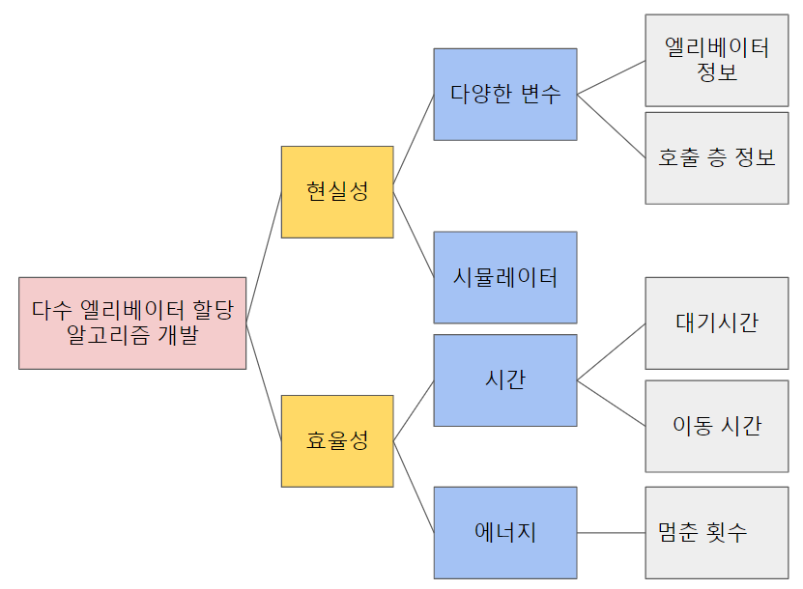

4.2 Functional Requirement Analysis (요구 분석)

4.2.1 Function-Related Requirement (기능 관련 요구사항)

* 소프트웨어 제약조건
  + 러닝 모델에 대한 학습이 원활히 진행될 수 있도록 효율적인 설계가 요구된다
  + 모듈간의 데이터 이동이 원활히 이루어져야 하며 예기치 못한 에러의 발생 시에 적절한 처리를 지원해야 한다
  + 각 모듈에 사용되는 서버를 분리 구현하여 서버 간의 처리가 최적의 효율을 보일 수 있도록 해야 한다.
* 하드웨어 제약조건
  + 러닝 모델에 대한 학습이 원활히 진행될 수 있도록 최적의 컴퓨팅 파워가 요구된다
  + 인원 계수에 사용되는 IoT 기기는 실시간 데이터 전송 간에 지연이 최소화 될 수 있도록 적정 사양 장비를 사용해야 한다
  + 실시간 데이터들에 대한 보관과 처리를 위한 충분한 데이터베이스 저장공간이 확보되어야 한다.

4.2.2 Data-Related Requirement (자료 관련 요구사항)

* IoT 기기로부터 도출된 인원 계수 데이터는 정제된 형태로 데이터베이스 서버로의 전송이 이루어져야 한다
* 학습 데이터는 모델에 적용할 수 있는 도메인 내의 데이터 형식이어야 한다
* 모델로부터 도출된 결과 데이터는 사용자가 원활히 식별 가능한 형태의 데이터이어야 한다
* 사용될 변수들의 가변성을 토대로 상수(Constant)와 변수(Variable)로 구분하여야 한다.
* API 서버와 사용자 간의 사용되는 데이터 포맷은 JSON으로 통일한다
* 시간과 에너지와 같은 효율성 측면의 계산된 데이터는 데이터베이스 서버에 SQL Query 형태로 전송한다

4.2.3 Interface-Related Requirement (인터페이스 관련 요구사항)

* 사용자의 입력층 및 목적층을 입력받을 수 있도록 CLI 혹은 GUI가 지원되어야 한다
* 유저 인터페이스의 입력에 대한 처리로 상응하는 결과가 적절히 출력되어야 한다.
* GA 서버는 각 사용자의 입력을 처리할 수 있어야하므로 항상 인터넷에 연결되어 있어야 한다
* 데이터베이스 서버는 항상 인터넷에 연결되어 있어야 한다.

4.2.4 User-Related Requirement (사용자 관련 요구사항)

* 사용자들은 일상 생활 중 엘리베이터와 밀접하게 연관되어 있고 필수적으로 사용할 것이다
* 일반적으로 건물에서 사람들이 많이 다니는 rush hour의 경우 엘리베이터를 기다리고 타는 데에 많은 시간을 허비 한다.
* 사용자가 본 과제의 알고리즘을 적용한 엘리베이터를 이용한다면 기다리는 시간을 효율적으로 단축할 수 있을 것이다.

4.3 Realistic Constrains (현실적 제한조건)

4.3.1 Constraints for Available Resources (가용 자원에 대한 제한조건)

* 인원 계수 데이터를 수집하기 위해서 e개의 승강기와 n층의 건물을 위해서, e*n개의 IoT 기기가 필요하다.
* 다수의 사용자에 대한 실시간 처리를 위해 API 서버는 수용성이 좋도록 성능이 보장되어야 한다
* 생성되는 다수의 데이터에 대한 원활한 처리를 위해 성능이 좋고 가용공간이 넓은 데이터베이스 서버를 사용해야 한다
* API 서버는 실시간으로 클라이언트의 요청 처리가 가능하여야 한다
* 최대 가용 인원은 3명으로 3명의 가용인원이 6개월 내에 서비스 개발이 가능하여야 한다.

4.3.2 Constraints for Minimum Performance (최소 성능에 대한 제한조건)

* 엘리베이터들의 총 이동 시간이 기존의 알고리즘의 이동시간 보다 적어야 한다.
* 엘리베이터 내부에는 정해진 인원 이상의 승객을 태우면 안된다.
* 대기하는 인원이 다수일 경우 보다 모든 대기열에 대해서 할당이 이루어져야한다.
* 엘리베이터의 멈추는 횟수가 기존의 알고리즘보다 적어야 한다.

4.3.3 Constraints for Security (보안에 대한 제한조건)

* 특정 사용자의 엘리베이터 호출 데이터는 타 사용자가 알 수 없도록 암호화처리 되어야 한다
* 엘리베이터 할당 데이터는 타 사용자가 알 수 없도록 암호화처리 되어야 한다.
* 호출 데이터 혹은 할당 데이터를 통해 특정 사용자를 추적할 수 없도록 암호화해야 한다
* 사용자의 개인정보 및 개인을 특정할 수 있는 모든 데이터에 대한 암호화가 진행되어야 한다

4.3.4 Constraints for Compatibility (호환성에 대한 제한조건)

* GA 서버는 사용자 클라이언트의 종류와 관계 없이 입력 데이터의 형태만 동일하면 처리가 가능하도록 하여야 한다.
* Database 서버는 사용자 클라이언트의 종류 및 인원계수에 사용되는 IoT 기기의 종류와 관계 없이 입력 데이터의 형태만 동일하면 처리가 가능하도록 하여야 한다.

4.3.5 Constraints for Ethics (윤리성에 대한 제한조건)

* 엘리베이터에 대한 원격 호출이 악용되어서는 안된다
* 위와 같은 악용을 방지하기 위해 본 서비스 이용을 위해서는 본인 인증이 전제되어야 한다

5. Project Contents (과제 내용)

5.1 Design in Detail (상세 설계)

5.1.1 System Structure (시스템 구조)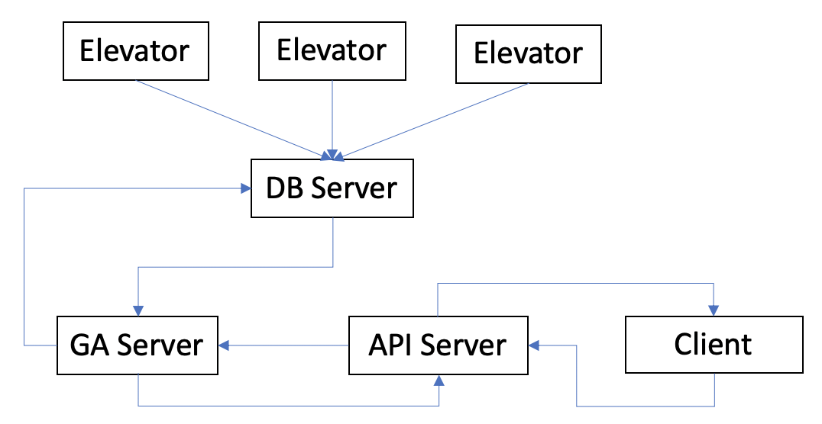

1. 클라이언트는 API Server로 호출층과 목적층의 정보를 넘긴다.
2. API는 넘겨받은 정보를 GA Server로 넘겨준다.
3. GA Server는 DB Server에서 필요한 정보들과 API 서버로부터의 정보를 토대로 최적의 엘리베이터 할당 정보를 도출한다
4. GA Server는 결과 정보를 API Server로 다시 넘겨준다.
5. API Server는 해당 정보를 클라이언트에게 정제된 형태로 넘겨준다.

5.1.2 Module Specification (모듈 설계)

5.1.2.1 GA 모듈

해당 모듈은 Python을 기반으로 작성된다.

* 엘리베이터의 갯수와 건물의 층수를 정한 뒤, population을 생성한다.
* gene은 각 엘리베이터의 층 별 내부 인원을 파라미터로 한다.(decimal)
* 다양한 변수와 상수를 고려하여 Waiting time 을 구한다.
* fitness function = 1 / average waiting time 으로 설정한다.
* 각 chromosome에 fitness score를 부여하고 높은 순으로 selection 한다.
* 선택된 한 쌍의 엘리베이터에 cross over 를 적용하여 무작위로 선택된 지점 이후에 gene 간의 상호 교환을 실시하여 reproduction 한다.
* 더 이상 fitness score가 높아지지 않을 때 까지 학습을 실시하여 가장 대기 시간이 적은 엘리베이터 chromosome을 도출해낸다.

(Writing Guideline) The operations of your target system will be composed of a number of operational modules each of which includes its own (local) or global data structures, subroutines with algorithms and interfaces. These modules should be directly associated with the components of the block diagram that you depicted in above section.

Enumerate all modules, in separate subsections, in a structural manner together with detail explanation in terms of their names, data structures, algorithms, files, input/output parameters and dependencies among modules.

**5.2 Implementation (구현)**

**5.2.1 Implementation Result (구현 결과)**

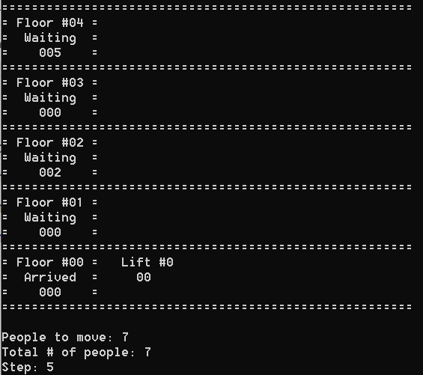

**5.2.2 Implementation Tools (구현 도구)**

전체 프로그램은 python으로 작성되었다. 엘리베이터 할당에 사용되는 Genetic algorithm 구현을 위하여 pyeasyga 라이브러리를 사용하였다. 인원 계수를 위하여 노트북으로 실시간 영상을 촬영하고 OpenCV 라이브러리 이용하여 사람을 감지한 후 그 감지된 순간의 사람 수를 계산하였다. 모든 과정에서 데이터는 numpy를 이용하여 ndarray 형태로 저장되어 연산 속도를 향상시켰다.

5.3 Tasks and Task Assignments (과업 및 과업 분담)

5.3.1 Work Breakdown Structure (과업 분해)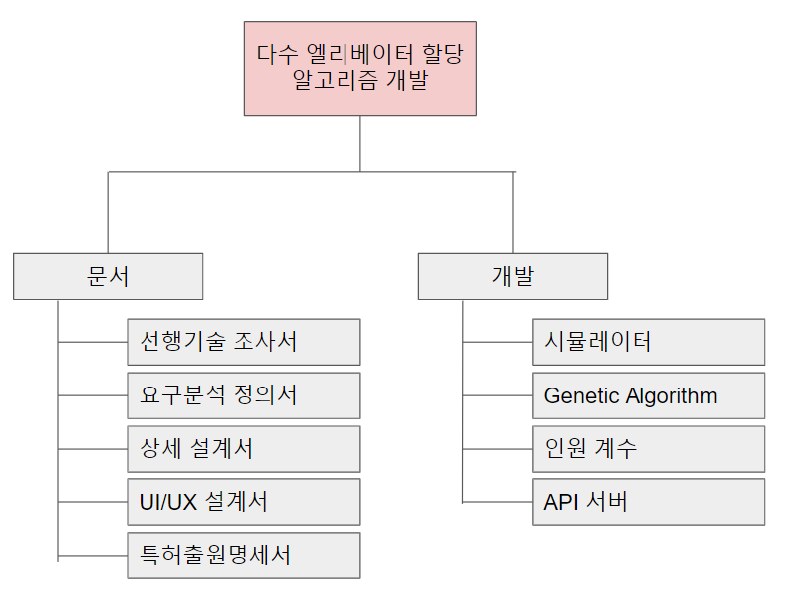

ㅇ

5.3.2 Task Assignment and Project Timeline (과업 분담 및 과제 진행)

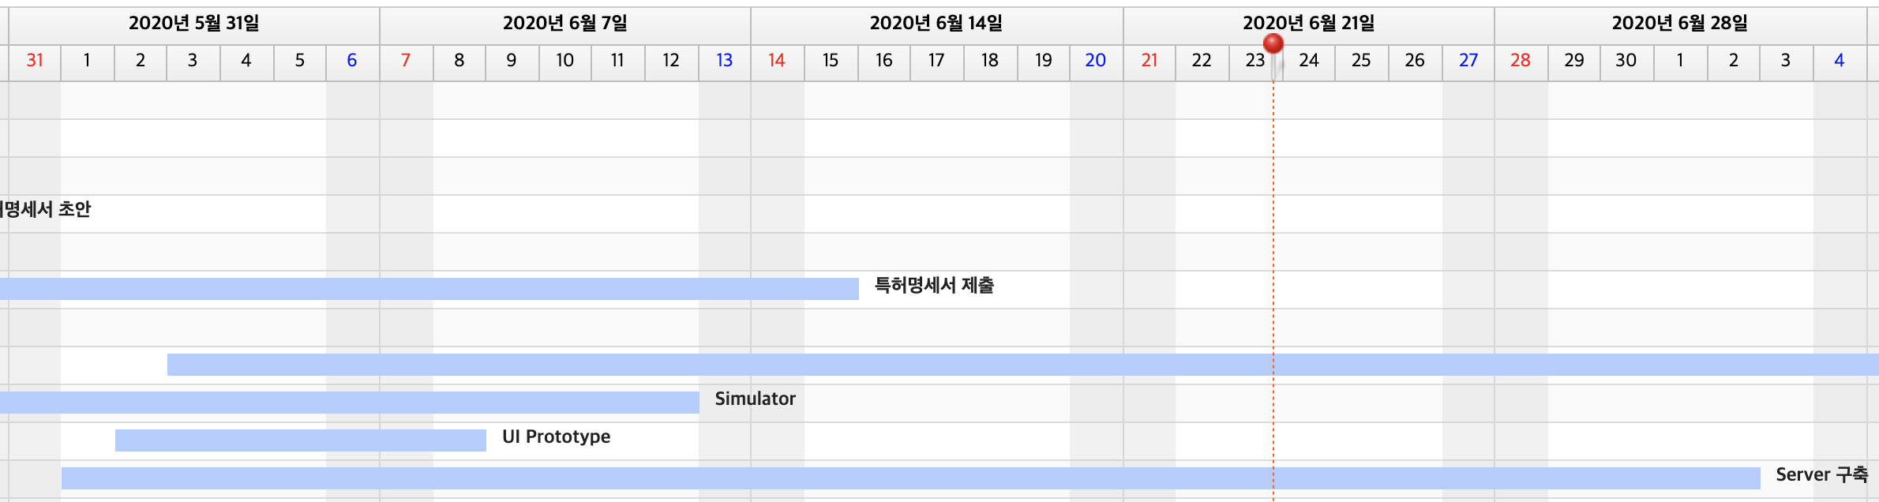

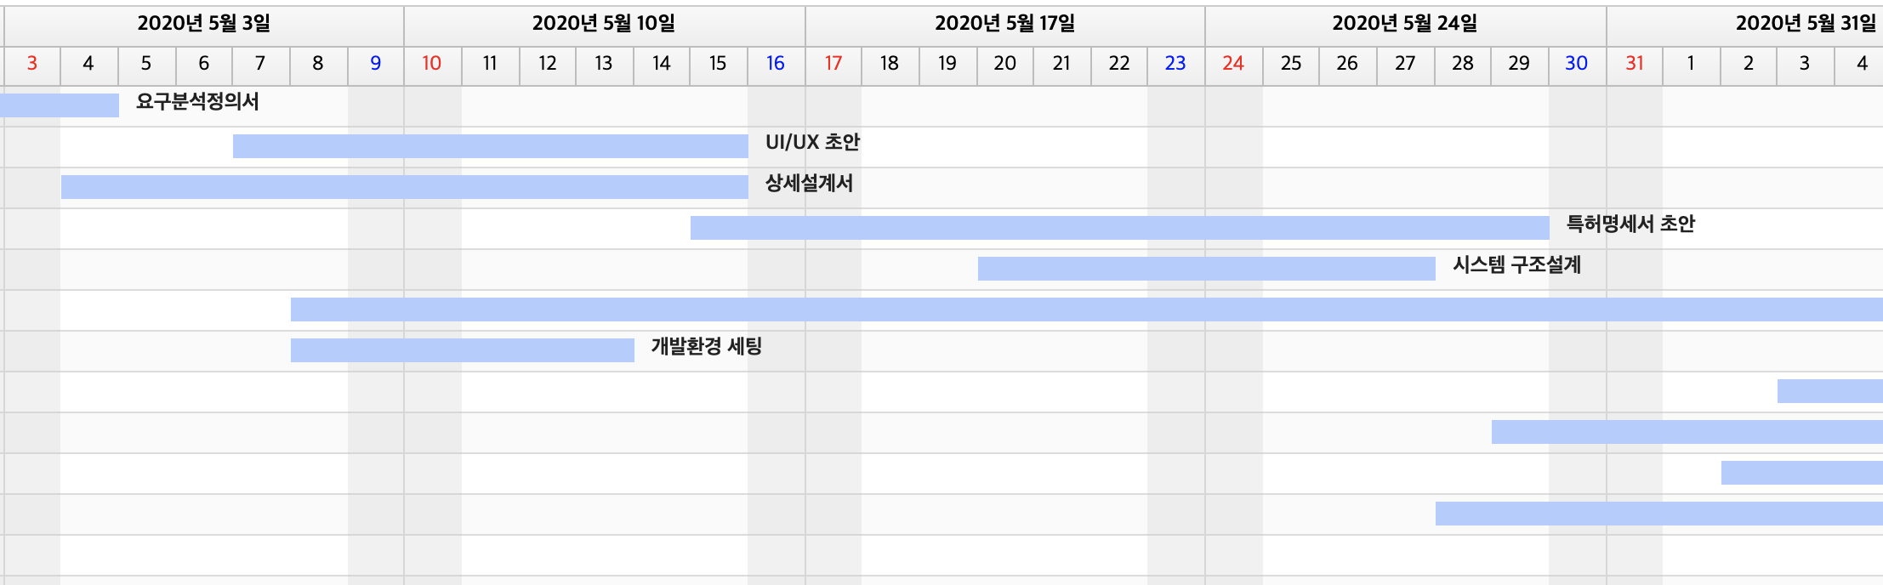

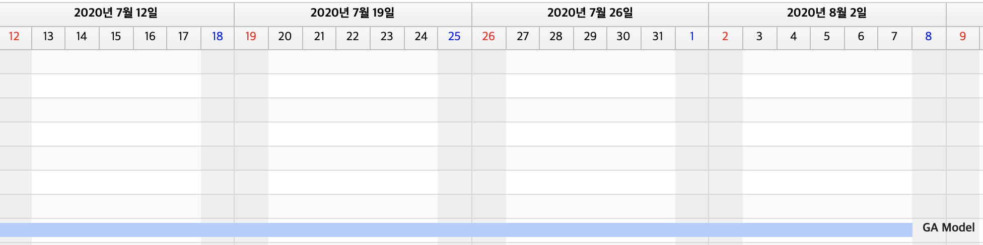

6. Anticipated Results and Contributions (예상 결과 및 기대 효과)

최근 들어 인공지능 기술을 도입한 엘리베이터 시스템 또한 도입되고 있지만 사용자 입장에서의 중요 요소 및 에너지 효율 측면에서는 완벽하지 않다. 또한 현행 엘리베이터의 대부분은 인공지능 기반의 작동이 아니기 때문에 본 발명을 통해 사람들이 실시간으로 최적의 엘리베이터를 할당받아 각 개인의 시간을 절약할 수 있고 엘리베이터의 정차 횟수를 감소시킴으로써 에너지 효율을 높이고 이산화탄소 배출을 감소시켜 환경적인 측면에서의 이점 또한 확보할 수 있을 것이라고 기대한다.

7. References (참고 서적)

Reinforcement Learning for Elevator Control(2008) - Xu Yuan ∗ Lucian Busoniu ∗ Robert Babuˇska

A Genetic Algorithm Based Elevator Dispatching Method for Waiting Time Optimization(2016) - Emre Oner Tartan*. Cebrail Ciftlikli.*

Elevator Dispatching(2014) - Richard D Peters

Genetic algorithm for controllers in elevator groups: analysis and simulation during lunchpeak traffic(2004) - P.CortésJ.LarrañetaL.Onieva

8. Budget (예산)